Павлодар облысы әкімдігінің 2015 жылғы 24 сәуірдегі "Ауылдық елді мекендерге жұмыс істеуге және тұруға келген денсаулық сақтау, білім беру, әлеуметтік қамсыздандыру, мәдениет, спорт және агроөнеркәсіптік кешен саласындағы мамандарға әлеуметтік қолдау шараларын ұсыну" мемлекеттік көрсетілетін қызмет регламентін бекіту туралы" № 113/4 қаулысына өзгерістер енгізу туралы
Күшін жойған
Павлодар облыстық әкімдігінің 2016 жылғы 7 қазандағы № 307/7 қаулысы. Павлодар облысының Әділет департаментінде 2016 жылғы 10 қарашада № 5263 болып тіркелді. Күші жойылды - Павлодар облысы әкімдігінің 2020 жылғы 19 қарашадағы № 245/5 (алғашқы ресми жарияланған күнінен кейін күнтізбелік он күн өткен соң қолданысқа енгізіледі) қаулысымен
Ескерту. Күші жойылды - Павлодар облысы әкімдігінің 19.11.2020 № 245/5 (алғашқы ресми жарияланған күнінен кейін күнтізбелік он күн өткен соң қолданысқа енгізіледі) қаулысымен.
Қазақстан Республикасының 2013 жылғы 15 сәуірдегі "Мемлекеттік көрсетілетін қызметтер туралы" Заңының 16-бабы 3-тармағына сәйкес Павлодар облысының әкімдігі ҚАУЛЫ ЕТЕДІ:
1. Павлодар облысы әкімдігінің 2015 жылғы 24 сәуірдегі "Ауылдық елді мекендерге жұмыс істеуге және тұруға келген денсаулық сақтау, білім беру, әлеуметтік қамсыздандыру, мәдениет, спорт және агроөнеркәсіптік кешен саласындағы мамандарға әлеуметтік қолдау шараларын ұсыну" мемлекеттік көрсетілетін қызмет регламентін бекіту туралы" (2015 жылғы 12 маусымда "Регион.kz" газетінде жарияланған, Нормативтік-құқықтық актілерді мемлекеттік тіркеу тізілімінде № 4511 болып тіркелген) № 113/4 қаулысына мынадай өзгерістер енгізілсін:
көрсетілген мемлекеттік тілдегі қаулының атауындағы және 1-тармағындағы "ұсыну" сөзі "көрсету" сөзімен ауыстырылсын;
көрсетілген қаулымен бекітілген "Ауылдық елді мекендерге жұмыс істеуге және тұруға келген денсаулық сақтау, білім беру, әлеуметтік қамсыздандыру, мәдениет, спорт және агроөнеркәсіптік кешен саласындағы мамандарға әлеуметтік қолдау шараларын ұсыну" мемлекеттік көрсетілетін қызмет регламенті осы қаулының қосымшасына сәйкес келесі редакцияда жазылсын.
2. "Павлодар облысының экономика және бюджеттік жоспарлау басқармасы" мемлекеттік мекемесі заңнамамен белгіленген тәртіпте:
осы қаулының аумақтық әділет органында мемлекеттік тіркелуін;
осы қаулы аумақтық әділет органында мемлекеттік тіркелгеннен кейін он күнтізбелік күн ішінде бұқаралық ақпарат құралдарында және "Әділет" ақпараттық-құқықтық жүйесінде ресми жариялауға жіберілуін;
осы қаулыны Павлодар облысы әкімдігінің интернет-ресурсында орналастыруды қамтамасыз етсін.
3. Осы қаулының орындалуын бақылау облыс әкімінің бірінші орынбасары Д.Н. Тұрғановқа жүктелсін.
4. Осы қаулы алғашқы ресми жарияланған күнінен кейін күнтізбелік он күн өткен соң қолданысқа енгізіледі.
Облыс әкімі | Б. Бақауов
Павлодар облысы әкімдігінің
2016 жылғы "7" қазандағы
№ 307/7 қаулысына
қосымша
Павлодар облысы әкімдігінің
2015 жылғы "24" сәуірдегі
№ 113/4 қаулысымен
бекітілді
"Ауылдық елді мекендерге жұмыс істеуге
және тұруға келген денсаулық сақтау, білім беру,
әлеуметтік қамсыздандыру, мәдениет, спорт және
агроөнеркәсіптік кешен саласындағы мамандарға
әлеуметтік қолдау шараларын көрсету" мемлекеттік
көрсетілетін қызмет регламенті
1. Жалпы ережелер
1. "Ауылдық елді мекендерге жұмыс істеуге және тұруға келген денсаулық сақтау, білім беру, әлеуметтік қамсыздандыру, мәдениет, спорт және агроөнеркәсіптік кешен саласындағы мамандарға әлеуметтік қолдау шараларын көрсету" мемлекеттік көрсетілетін қызметін (бұдан әрі - мемлекеттік көрсетілетін қызмет) ауылдық аумақтарды дамыту жөніндегі аудандардың және облыстық маңызы бар қалалардың уәкілетті органдары (бұдан әрі - көрсетілетін қызметті беруші) осы регламенттің 1-қосымшасына сәйкес көрсетеді.
Мемлекеттік қызмет көрсетуге өтініштерді қабылдауды және нәтижелерін беруді көрсетілетін қызметті беруші жүзеге асырады.
2. Мемлекеттік көрсетілетін қызмет нысаны - қағаз түрінде.
3. Көтерме жәрдемақы және бюджеттік кредит түріндегі әлеуметтік қолдау шаралары мемлекеттік көрсетілетін қызметтің нәтижесі болып табылады.
Мемлекеттік көрсетілетін қызметтің нәтижесін ұсыну нысаны - қағаз түрінде.
2. Мемлекеттік қызмет көрсету процесінде көрсетілетін
қызметті берушінің құрылымдық бөлімшелерінің
(қызметкерлерінің) іс-қимылдар тәртібін сипаттау
4. Қазақстан Республикасы Ұлттық экономика министрінің міндетін атқарушының 2015 жылғы 27 наурыздағы № 275 бұйрығымен бекітілген "Ауылдық елді мекендерге жұмыс істеуге және тұруға келген денсаулық сақтау, білім беру, әлеуметтік қамсыздандыру, мәдениет, спорт және агроөнеркәсіптік кешен саласындағы мамандарға әлеуметтік қолдау шараларын көрсету" мемлекеттік көрсетілетін қызмет стандартының (бұдан әрі - Стандарт) 9-тармағымен көзделген құжаттар тізбесін ұсыну және өтініш мемлекеттік қызметті көрсету бойынша рәсімді (іс-қимылды) бастау үшін негіз болып табылады.
5. Мемлекеттік қызмет көрсету процесінің құрамына кіретін әрбір рәсімнің (іс-қимылдың) мазмұны, орындалу ұзақтығы:
1) көрсетілетін қызметті беруші қызметкері ауылдық елді мекендерге жұмыс істеуге және тұруға келген денсаулық сақтау, білім беру, әлеуметтік қамсыздандыру, мәдениет, спорт және агроөнеркәсіптік кешен саласындағы маман болып табылатын көрсетілетін қызметті алушыдан (бұдан әрі - көрсетілетін қызметті алушы) құжаттарды қабылдауды және тіркеуді жүзеге асырады және құжаттарды қабылдаған күннен бастап 5 (бес) күнтізбелік күн ішінде ұсынылған құжаттарды қарау үшін тұрақты жұмыс істейтін комиссияға жібереді;
2) тұрақты жұмыс істейтін комиссия 10 (он) күнтізбелік күн ішінде ұсынылған құжаттарды қарастырады және аудан (облыстық маңызы бар қала) әкімдігіне көрсетілетін қызметті алушыға әлеуметтік қолдау шараларын ұсыну туралы ұсыныс жасайды;
көрсетілетін қызметті алушы Стандарттың 9-тармағында көрсетілген құжаттар топтамасын анық емес және (немесе) толық емес ұсынған жағдайда көрсетілетін қызметті беруші 3 (үш) жұмыс күн ішінде көрсетілетін қызметті алушыға дәлелді жауап жібереді;
3) аудан (облыстық маңызы бар қала) әкімдігі көрсетілетін қызметті алушыға әлеуметтік қолдау шараларын ұсыну туралы ұсыныс (хаттама) түскен сәттен бастап 5 (бес) күнтізбелік күн ішінде көрсетілетін қызметті алушыларға әлеуметтік қолдау шараларын ұсыну туралы қаулы қабылдайды;
4) қаулы қабылданғаннан кейін 7 (жеті) күнтізбелік күн ішінде Стандарттың 1-қосымшасына сәйкес көрсетілетін қызметті беруші, көрсетілетін қызметті алушы және сенім білдірілген адам (агент) арасында көрсетілетін қызметті алушыларға әлеуметтік қолдау шараларын ұсыну туралы келісім (бұдан әрі - Келісім) жасалады;
5) Келісім жасалғаннан кейін көрсетілетін қызметті беруші 7 (жеті) күнтізбелік күн ішінде көтерме жәрдемақы сомасын көрсетілетін қызметті алушылардың жеке дербес шотына аударады;
6) сенім білдірілген адам (агент) Келісім жасалған соң 30 (отыз) жұмыс күні ішінде Қазақстан Республикасының заңнамасында белгіленген тәртіппен көрсетілетін қызметті алушыға тұрғын үй сатып алуға немесе салуға бюджеттік кредитті ұсынады.
6. Келісім мемлекеттік қызметті көрсету бойынша рәсімнің (іс-қимылдың) нәтижесі болып табылады.
3. Мемлекеттік қызметті көрсету процесінде
қызметті берушінің құрылымдық бөлімшелерінің
(қызметкерлерінің) өзара іс-қимыл тәртібін сипаттау
7. Мемлекеттік қызметті көрсету процесіне қатысатын құрылымдық бөлімшелердің тізбесі:
1) көрсетілетін қызметті берушінің қызметкері;
2) тұрақты жұмыс істейтін комиссия;
3) аудан (облыстық маңызы бар қала) әкімдігі;
4) сенім білдірілген агент.
8. Әр рәсімнің (іс-қимылдың) ұзақтығын көрсете отырып, құрылымдық бөлімшелердің (қызметкерлердің) арасындағы рәсімдердің (іс-қимылдардың) реттілігін сипаттау осы регламенттің 2-қосымшасына сәйкес мемлекеттік қызметті көрсету бизнес-процестерінің анықтамасында көрсетілген.
4. Мемлекеттік қызмет көрсету процесінде
"Азаматтарға арналған үкімет" мемлекеттік
корпорациясымен және (немесе) өзге де көрсетілетін
қызметті берушілермен өзара іс-қимыл тәртібін,
сондай-ақ ақпараттық жүйелерді пайдалану тәртібін сипаттау
9. "Азаматтарға арналған үкімет" мемлекеттік корпорациясымен және (немесе) өзге де көрсетілетін қызметті берушілермен өзара іс-қимыл, сондай-ақ ақпараттық жүйелерді пайдалану тәртібі мемлекеттік қызмет көрсету процесінде көзделмеген.
"Ауылдық елді мекендерге
жұмыс істеуге және
тұруға келген денсаулық сақтау,
білім беру, әлеуметтік
қамсыздандыру, мәдениет, спорт
және агроөнеркәсіптік кешен
саласындағы мамандарға
әлеуметтік қолдау
шараларын көрсету"
мемлекеттік көрсетілетін
қызмет регламентіне
1-қосымша
Ауылдық елді мекендерге жұмыс істеуге
және тұруға келген денсаулық сақтау, білім беру, әлеуметтік
қамсыздандыру, мәдениет, спорт және агроөнеркәсіптік
кешен саласындағы мамандарға әлеуметтік қолдау
шараларын көрсету бойынша уәкілетті органдардың тізбесі
Р/с № | Уәкілетті органның атауы | Заңды мекенжайы | Телефоны
1 | 2 | 3 | 4
1. | "Павлодар қаласының экономика және бюджеттік жоспарлау бөлімі" мемлекеттік мекемесі | Павлодар қаласы,  Қайырбаев көшесі, 32  otdekonompvl@yandex.ru | 8 (7182)  32-13-20
2. | "Екібастұз қаласының экономика және бюджеттік жоспарлау бөлімі" мемлекеттік мекемесі | Екібастұз қаласы,  Привокзальная көшесі, 10  economica_ekb@mail.ru | 8 (71877)  5-42-45
3. | "Ақсу қаласының экономика және бюджеттік жоспарлау бөлімі" мемлекеттік мекемесі | Ақсу қаласы,  Астана көшесі, 52  aksu_budjet@mail.ru | 8 (71837)  5-06-98
4. | "Ақтоғай ауданының экономика және бюджеттік жоспарлау бөлімі" мемлекеттік мекемесі | Ақтоғай ауданы,  Ақтоғай ауылы,  Абай көшесі, 75  akteconom@mail.ru | 8 (71841)  2-15-53
5. | "Баянауыл ауданының экономика және бюджеттік жоспарлау бөлімі" мемлекеттік мекемесі | Баянауыл ауданы,  Баянауыл ауылы,  Сәтбаев көшесі, 34  bayan_oebp@mail.ru | 8 (71840)  9-14-05
6. | "Железин ауданының экономика және бюджеттік жоспарлау бөлімі" мемлекеттік мекемесі | Железин ауданы,  Железинка ауылы,  Әуезов көшесі, 19  jekbp81@mail.ru | 8 (71831)  2-18-52
7. | "Ертіс ауданының экономика және бюджеттік жоспарлау бөлімі" мемлекеттік мекемесі | Ертіс ауданы,  Ертіс ауылы,  Желтоқсан көшесі, 104  irtoebp@mail.ru | 8 (71832)  2-14-52
8. | "Качир ауданының экономика және бюджеттік жоспарлау бөлімі" мемлекеттік мекемесі | Качир ауданы,  Тереңкөл ауылы,  Елгин көшесі, 172  kachfin@mail.ru | 8 (71833)  2-11-69
9. | "Лебяжі ауданының экономика және бюджеттік жоспарлау бөлімі" мемлекеттік мекемесі | Лебяжі ауданы,  Аққу ауылы,  Всеволод Иванов көшесі, 98  oeleb@mail.ru | 8 (71839)  2-15-34
10. | "Май ауданының экономика және бюджеттік жоспарлау бөлімі" мемлекеттік мекемесі | Май ауданы,  Көктөбе ауылы,  Қазыбек би көшесі, 23  oebpmr@mail.ru | 8 (71838)  9-13-03
11. | "Павлодар ауданының экономика және бюджеттік жоспарлау бөлімі" мемлекеттік мекемесі | Павлодар ауданы,  Павлодар қаласы,  Қайырбаев көшесі, 32  otd_econom@mail.ru | 8 (7182)  32-00-40
12. | "Успен ауданының экономика және бюджеттік жоспарлау бөлімі" мемлекеттік мекемесі | Успен ауданы,  Успенка ауылы,  Терешкова көшесі, 29  uspecom@mail.ru | 8 (71834)  9-19-31
13. | "Шарбақты ауданының экономика және бюджеттік жоспарлау бөлімі" мемлекеттік мекемесі | Шарбақты ауданы  Шарбақты ауылы,  Советтер көшесі, 55  sherbmani@mail.ru | 8 (71836)  2-26-62
"Ауылдық елді мекендерге
жұмыс істеуге және
тұруға келген денсаулық сақтау,
білім беру, әлеуметтік
қамсыздандыру, мәдениет, спорт
және агроөнеркәсіптік кешен
саласындағы мамандарға
әлеуметтік қолдау
шараларын көрсету"
мемлекеттік көрсетілетін
қызмет регламентіне
2-қосымша
Көрсетілетін қызметті берушінің кеңсесі арқылы
"Ауылдық елді мекендерге жұмыс істеуге және тұруға
келген денсаулық сақтау, білім беру, әлеуметтік қамсыздандыру,
мәдениет, спорт және агроөнеркәсіптік кешен саласындағы
мамандарға әлеуметтік қолдау шараларын көрсету"
мемлекеттік қызмет көрсетудің бизнес-процестерінің анықтамалығы
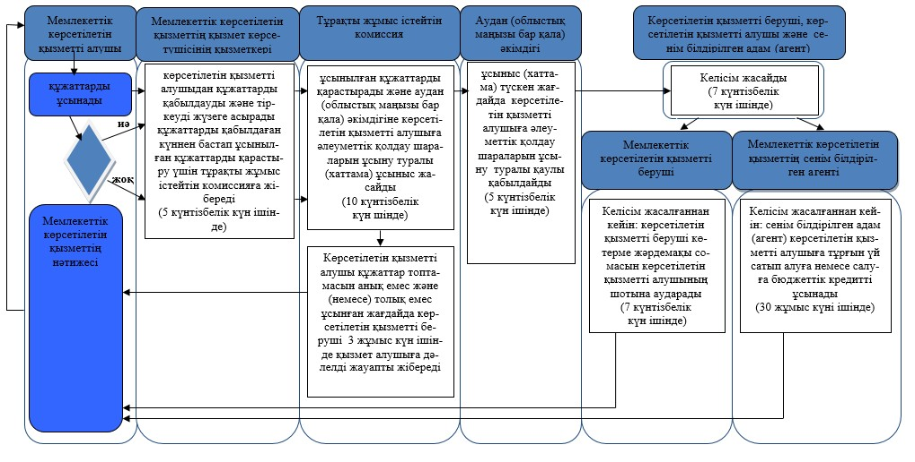

Шартты белгілер
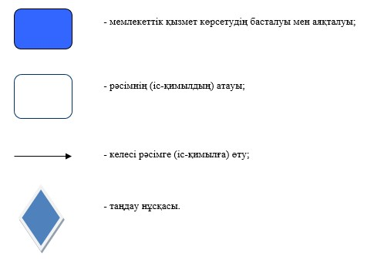

© 2012. Қазақстан Республикасы Әділет министрлігінің «Қазақстан Республикасының Заңнама және құқықтық ақпарат институты» ШЖҚ РМК

